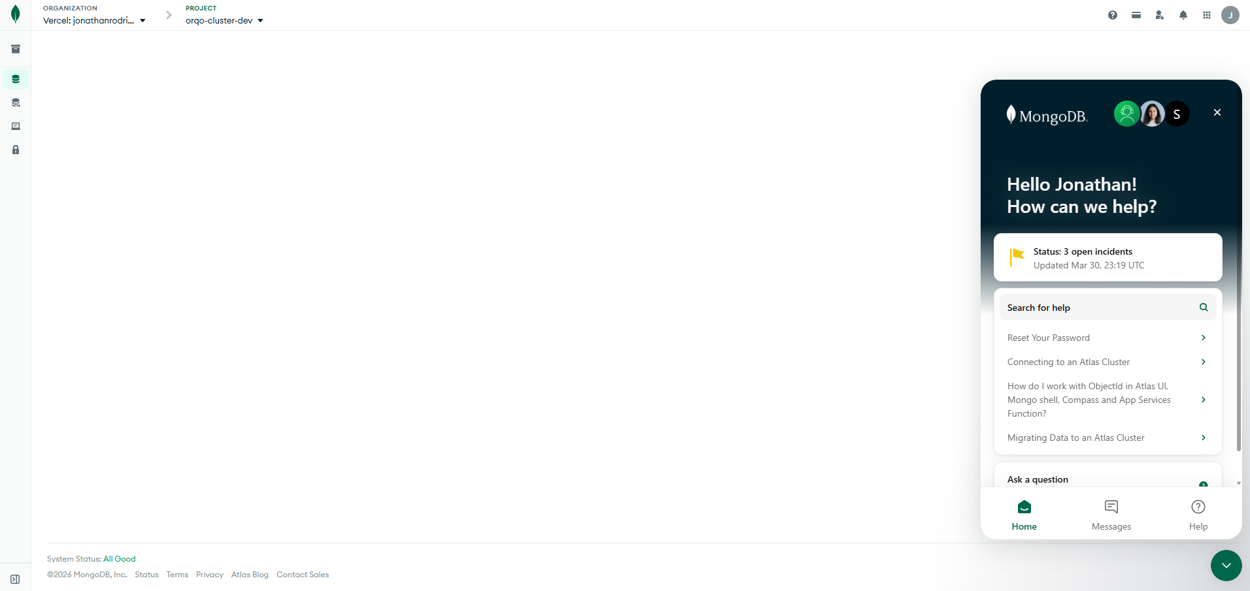

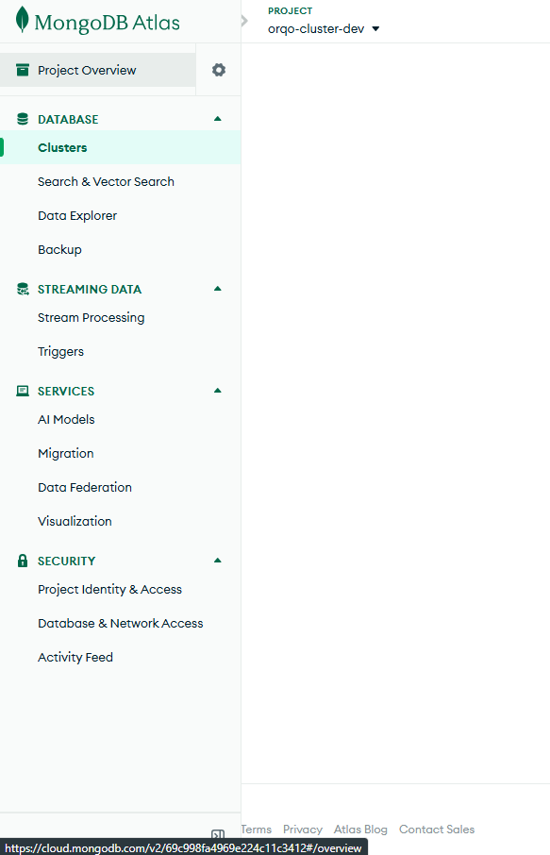
Tiene un botón abajo para colapsar el menú o dejarlo estático maximizado, quiero dejar un ribon superior donde este la camapana de alertas, crea la bd para almacenar la alertas, déjame un modulo donde se puedan parametrizar las alertas, por consumo, por errores graves, por actualizaciones.
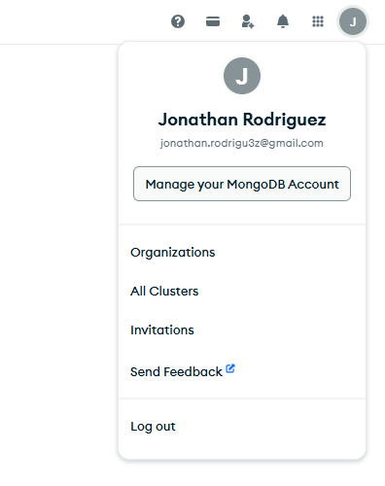
en la parte izquierda el usuario, allí se podrá gestionar el usuario si despliega la opción de logout, también la opción de light/dark, una opción de send feedback (?), crea un form y una subpágina del index, para almacenar el feedback de los clientes, crea una tabla mira esta pagina de mongo y basate en ello: https://feedback.mongodb.com/ideas
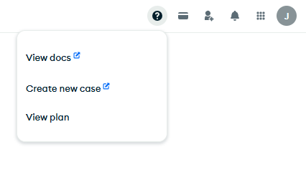
El botón de ayuda optimiza el tema, quitarías la opción de centro de ayuda, y la dejas aquí siempre expuesta en el DashBoard

